Инструкция по Эксплуатации
Налобной откидной лупы iZoom
- ОПИСАНИЕ
Налобная откидная бинокулярная лупа iZoom производства компании Dentlight обеспечивает оптическое увеличение 2.0х; 2.5х; 3.0х, необходимое в стоматологических кабинетах, стоматологических лабораториях, терапевтических кабинетах для процедур, требующих увеличения при осмотре деталей. Настоящая инструкция дает необходимые рекомендации и руководства по использованию данной налобной лупы. Пожалуйста, внимательно ознакомьтесь с настоящей инструкцией.

- ЭКСПЛУАТАЦИЯ
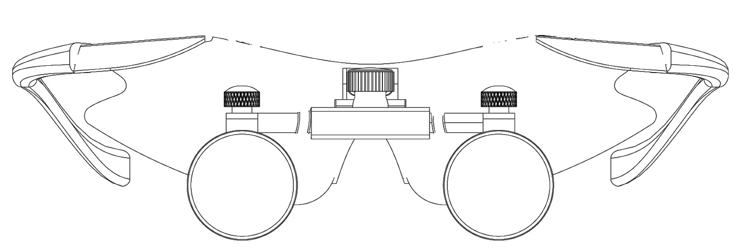
Налобная откидная лупа iZoom производства компании Dentlight состоит из увеличительной бинокулярной лупы, установленной на оправе, ткань для протирки оптики из микрофибры, головной ремешок, отвертка и откидной механизм.
Головка регулировки расстояния между зрачками
Оправы луп

Перед началом использования наденьте очки и, используя головной ремешок, зафиксируйте их. Откиньте лупы вниз, наведя их на какой-либо объект, например на ваш палец. Затем:
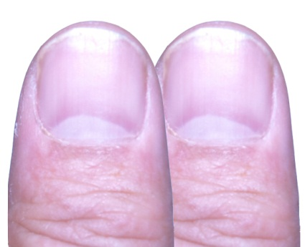
- Сфокусируйте лупу, глядя одним глазом на палец и двигая его ближе дальше, пока изображение не станет четким (30-50 см от глаза).
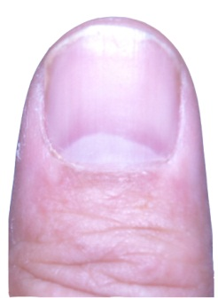

Левый глаз
Правый глаз

- Отрегулируйте расстояние между лупами в соответствии с вашим расстоянием между зрачками, поворачивая головку регулировки расстояния между зрачками, которая находится сверху рейки, соединяющей лупы, таким образом, чтобы изображения в левом и правом глазах совместились в одно.

- При необходимости установите свето-диодную лампу, используя U-образный зажим, вставив его под головку регулировки расстояния между зрачками. Установите на лампу композитный фильтр с откидной крышкой для предотвращения нежелательной полимеризации композитных материалов.
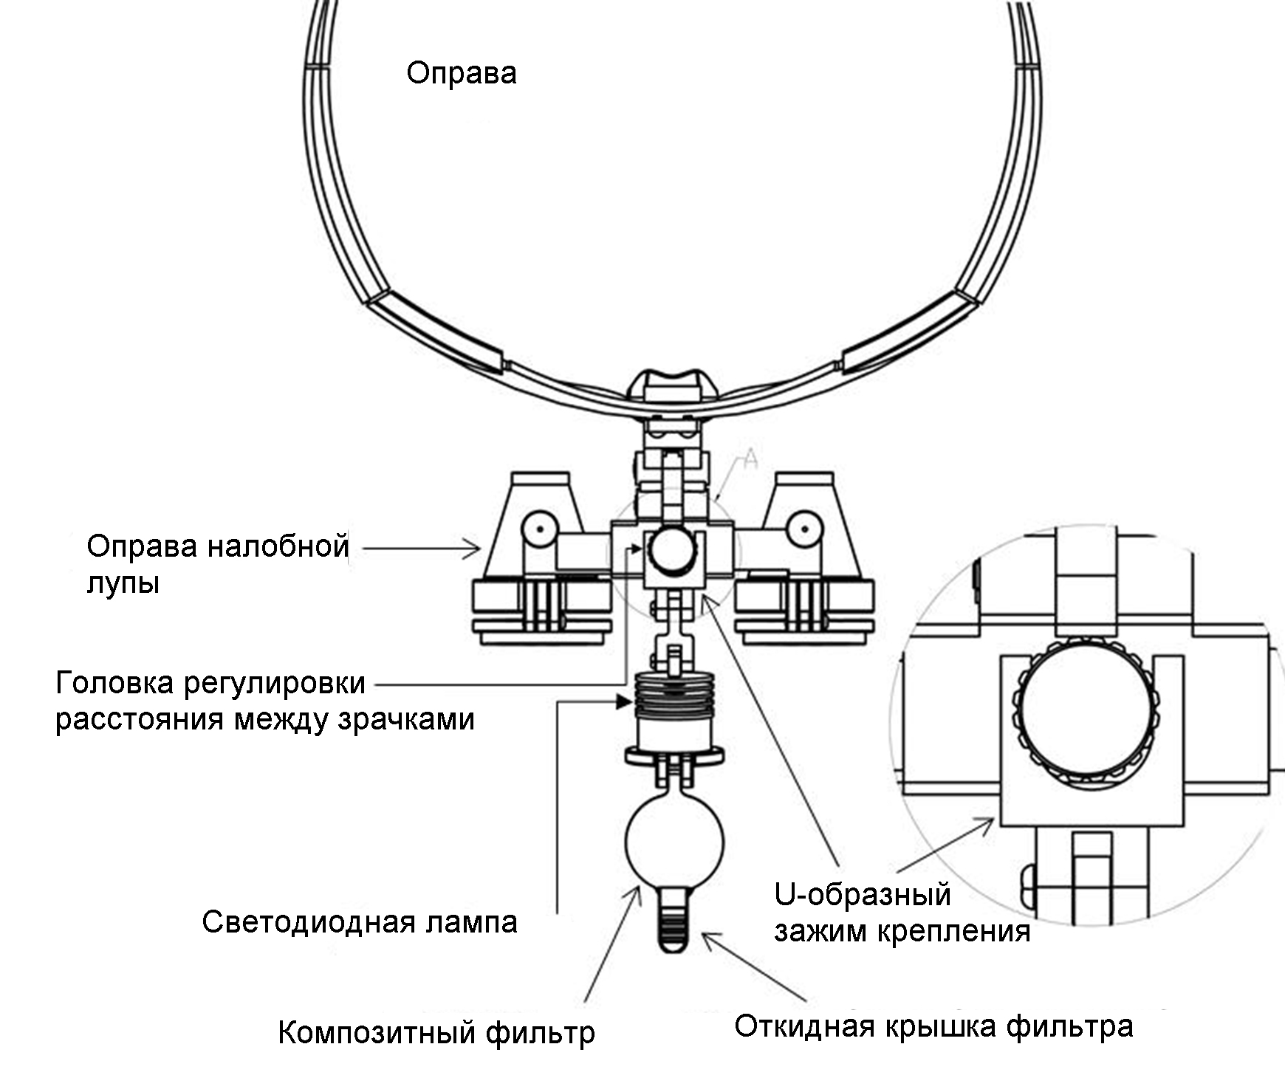
- ЧИСТКА
- В начале удалите крупные частицы загрязнения, используя сжатый воздух.
- Дезинфекция луп.
  - Ватная палочка смоченная в 70% растворе изопропилового спирта или слабый мыльный раствор.
  - Аккуратно протрите лупы тканью для протирки оптики из микрофибры.
- Для очистки линз используйте специальный очиститель для чистки оптических поверхностей с покрытием или используйте ткань для чистки оптики из комплекта.

- ОСТОРОЖНО

- Не разбирайте и не регулируйте лупы самостоятельно.
- Не ПОГРУЖАЙТЕ лупы в воду.
- Не пользуйтесь дезинфекционными растворами, отличными от рекомендованных.
- Не стерилизуйте лупы в автоклаве, сухим паром или ультразвуком.
- Не пользуйтесь ватными шариками, поскольку они оставляют царапины на оптических поверхностях.

- ГАРАНТИЯ
Зарегистрируйте вашу бинокулярную лупу iZoom на сайте www.dentlight.com. Ваша бинокулярная лупа iZoom гарантирована от дефектов материала и качества изготовления изделия на один год, начиная с даты покупки при условии правильного использования. Настоящая гарантия распространяется на всех покупателей, совершивших покупку у авторизованных дилеров компании Dentlight. Настоящая гарантия не покрывает неисправности в случаях:
    - Неправильной эксплуатации и настройки составных элементов, не указанных в настоящей инструкции;
    - Попадания вовнутрь изделия жидкостей, воды, дождя, избыточной влажности;
    - Других действий, которые не являются виной компании Dentlight.

КОМПАНИЯ DENTLIGHT НЕ НЕСЕТ ОТВЕТСТВЕННОСТИ ЗА УМЫШЛЕННЫЕ, НЕУМЫШЛЕННЫЕ ИЛИ КОСВЕННЫЕ ПОВРЕЖДЕНИЯ, ПОЛУЧЕННЫЕ В РЕЗУЛЬТАТЕ НЕПРАВИЛЬНОГО ИСПОЛЬЗОВАНИЯ ПРИБОРА, В НЕСООТВЕТСТВИИ С НАСТОЯЩЕЙ ИНСТРУКЦИЕЙ.

В случае претензий по гарантии изделие в полном комплекте должно быть возвращено (с оплатой доставки) дилеру или напрямую в компанию Dentlight вместе с документами, подтверждающими покупку.


DentLight Inc.

1411 E. Campbell Rd # 500
Richardson, TX 75081 USA
Tel: (800) 763 6901; US: 1-972-889-8857
www.dentlight.com

